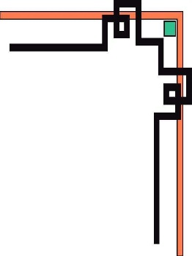

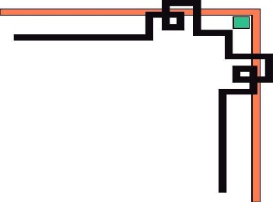
MINISTRY OF EDUCATION AND TRAINING

VAN LANG UNIVERSITY

Discrete Mathematics
Final Project
Title:
Applying BFS algorithm and Dijkstra XXX
Lecturer: Dr. Nguyen Thanh Huy
Course code: XXX_XXX_XX
Group: XXX  XXX | MSSV: 217XXX  217XXX

Ho Chi Minh City 05/2025

Outline
Acknowledgments 3
Commitment 4
Chapter 1: Introduction on XXX 5
1.1. Giới thiệu 5
1.2. Thuật toán Dijkstra 5
1.2.1. Giới thiệu 5
1.2.3 Ứng dụng thuật toán Dijkstra trong thực tiễn 5
1.3. Giới thiệu ChatGPT 6
1.3.1. Giới thiệu 6
Chapter conclusion 6
Chapter 2: XXX 7
2.1. Phát biểu vấn đề 7
Chapter 4: Conclusions 8
4.1. Hướng phát triển của ứng dụng 8
4.2. Tóm tắt kết quả quá trình nghiên cứu 8
References: 8

Acknowledgments
Mở đầu đồ án cuối môn Toán rời rạc, chúng tôi xin gửi lời cảm ơn và lòng biết ơn sâu sắc tới giảng viên– những người đã giúp đỡ và truyền đạt cho chúng tôi nhiều kinh nghiệm quý báu. Trước hết nhóm chúng tôi xin chân thành cảm ơn TS. Nguyen Thanh Huy người đã trực tiếp hướng dẫn, nhận xét, giúp đỡ chúng tôi trong suốt quá trình thực hiện đồ án. Với thái độ nghiêm túc, dù đã hoàn thành đồ án với sự nỗ lực cao nhất nhưng sẽ không thể tránh khỏi những thiếu sót do kiến thức còn hạn chế. Chúng tôi rất mong nhận được những góp ý của mọi người để đồ án được hoàn thiện hơn. Xin chân thành cảm ơn! -> to English
TP.HCM, ngày 18 tháng 3 năm 2023
Sinh Viên

***To English

Commitment
Chúng tôi xin cam đoan đề tài: “XXX” là một công trình nghiên cứu độc lập không có sự sao chép của người khác. Đề tài là một sản phẩm mà tôi đã nỗ lực nghiên cứu trong quá trình học tập tại trường. Trong quá trình viết bài có sự tham khảo một số tài liệu có nguồn gốc rõ ràng, dưới sự hướng dẫn của thầy TS. XXX- Trường đại học Văn Lang. Chúng tôi xin cam đoan nếu có vấn đề gì tôi xin chịu hoàn toàn trách nhiệm.

Giảng viên hướng dẫn: XXX
Sinh viên thực hiện: Nhóm 1

TP. Hồ Chí Minh, ngày 18 tháng 03 năm 2023

Chapter 1: Introduction on XXX

Giới thiệu
- Điều cần tìm là đường đi ngắn nhất từ một đỉnh bất kỳ đến một đỉnh khác bất kỳ trong đồ thị.

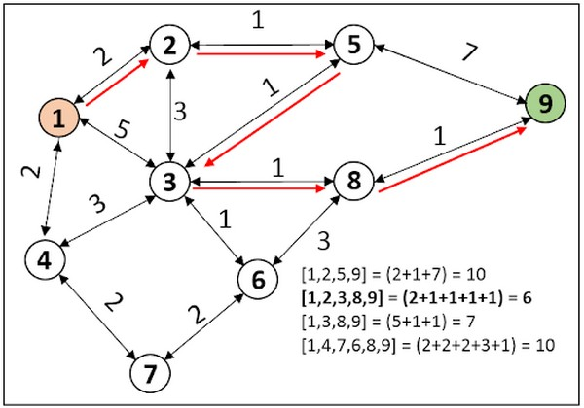
Hình 1.1.1 Mô tả minh họa cách triển khai thuật toán

Thuật toán Dijkstra

Giới thiệu

Ứng dụng thuật toán Dijkstra trong thực tiễn

Giới thiệu ChatGPT

Giới thiệu
ChatGPT là một mô hình ngôn ngữ tự nhiên (NLP) được huấn luyện trên kiến trúc GPT (Generative Pre-trained Transformer) của OpenAI.

Chapter conclusion

Nói tóm lại, chương này đề cập đến tầm quan trọng của bài toán tìm đường đi ngắn nhất và hai thuật toán phổ biến để giải quyết bài toán này, đó là Dijkstra và BFS. Thuật toán Dijkstra được xem là phổ biến hơn trong việc giải quyết bài toán này. Tuy nhiên, nó chỉ có thể áp dụng cho đồ thị đơn và không giải quyết được các bài toán tìm đường đi ngắn nhất đa.

Sau đó, ChatGPT cũng đã được đề cập với bản chất là một mô hình ngôn ngữ tối tân được sử dụng rộng rãi trong nhiều ứng dụng khác nhau, tuy nhiên không phải là một phương pháp giải quyết bài toán tìm đường đi ngắn nhất hoặc các bài toán tối ưu khác. Thay vào đó, ChatGPT được sử dụng như một công cụ hỗ trợ cho các hoạt động liên quan đến xử lý ngôn ngữ tự nhiên, chẳng hạn như phân tích ngữ nghĩa, dịch thuật và tạo văn bản.

Chapter 2: XXX

Phát biểu vấn đề
Ở Việt Nam

Chapter 4: Conclusions

Hướng phát triển của ứng dụng
- Ứng dụng trên đưa ra tính năng tính phí giao hàng và đường đi ngắn nhất giữa hai địa điểm đã cho. Ứng dụng sử dụng giải thuật Dijkstra để tìm đường đi ngắn nhất trong một đồ thị đã cho, trong đó đồ thị được định nghĩa bởi một bộ các điểm và khoảng cách giữa chúng.

Tóm tắt kết quả quá trình nghiên cứu
- Kết quả nghiên cứu cho thấy sử dụng thuật toán Dijkstra và BFS để tính chi phí giao hàng cho một nhà hàng fastfood là khả thi và hiệu quả.

References:

Tuấn N. (2021, September 11). Thuật toán Dijkstra: Tìm đường đi ngắn nhất. Nguyễn
Tuấn’s Blog. https://chidokun.github.io/2021/09/dijkstra-algorithm/

